Demo universell utforming (UU) i Word
- Målgruppe: mal-ansvarlig i fagsystem, saksbehandlere
- Dette dokumentet inneholder typiske feil i maler
- Vi skal fikse feilene sammen
- Rett versjon? Ser du «kakemann» nederst? tilgjengelighetskontroll
- Bruk kravlista på www.iktorkide.no/uu

Kravliste universell utforming
- www.iktorkide.no/uu

Du har fått innvilget permisjon
Du har fått innvilget permisjon fra 01.01.2023 - 01.07.2023.
Lov om arbeidsmiljø, kapittel 12 rett til permisjon fra Nav finner du her: https://lovdata.no/nav/lov/2005-06-17-62/kap12
Endringer i fag- og studieplaner
Du må være klar over at det kan komme endringer i fag- og studieplaner som kan føre til at du vil møte tilpassingsproblemer når du kommer tilbake fra permisjon, som for eksempel:
* endring av pensum
* arbeidskrav
* eksamensformer

Husk å gi oss beskjed
Vennligst gi oss beskjed innen 1. desember 2022 om du vil fortsette studiene fra høsten samme år. Hvis vi ikke hører fra deg innen fristen, kan du miste studieplassen din.

Med vennlig hilsen
Ola Normann
Saksbehandler

Navn | Telefon
Ola Normann | 12345678
Siri Olsen | 95123456

Navn | Ola Normann | Siri Olsen
Telefon | 12345678 | 95123456

Møteinnkalling
S-12/22 | Sak1 | 12.11.2022
S44/22 | Sak2 | 01.10.2022
S102/22 | Sak3 | 03.12.2022

Deres referanse | Vår referanse | Saksbehandler | Dato
<Deres ref> | <Doknr> | <Navn på saksbehandler>  <Tlf> | <Dokdato>

Det kan være fint med farger, men du må ha god nok kontrast mellom tekst og bakgrunnsfarge.
Det kan være fint med farger, men du må ha god nok kontrast mellom tekst og bakgrunnsfarge.

Bruk grafer og farger på rett måte
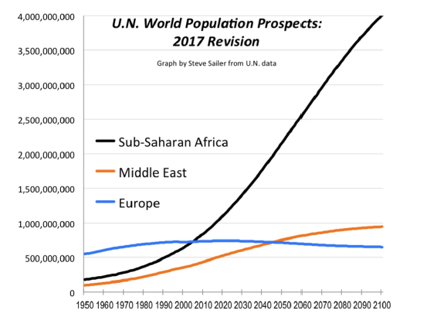
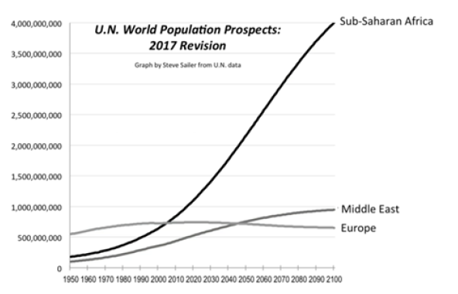
Grafen viser følgende: Europa har en nesten flat kurve frem mot 2100 med 500 millioner innbyggere. Afrika vil ha en høy stigning fra 2020 frem til 2100 med 4 milliarder innbyggere. Midtøsten har en svak stigning og i 2050 har de samme innbyggertall som Europa og i 2100: 1 milliard innbyggere.

Alternativ bunntekst (uten tabell)
Telefon: 715 74000 Postadresse: Postboks 178, 6501 Kristiansund. E-post: postmottak@kristiansund.kommune.no
Telefaks: 715 74035 Besøksadresse: Servicetorget, Vågeveien 4. Hjemmeside: www.kristiansund.no
Org.nr: 991891919 Bank: 3930.05.58007

Postadresse | Besøksadresse | Telefon | Bank
Postboks 178, 6501 Kristiansund | Servicetorget | 71 57 40 00 | 3930.05.58007
E-post | Vågeveien 4 | Telefaks | Org.nr
postmottak@kristiansund.kommune.no | www.kristiansund.no | 71 57 40 35 | NO 991 891 919

